W świątecznym nastroju…

W Wigilię
Dziś Wigilia, dzień wspaniały,
Narodzi się Jezus mały.
W sercach naszych pokój gości,
Chwała bądź na wysokości!!!
Pierwsza gwiazdka już nam świeci
z wysoka mruga do dzieci.
Kolędy już nadszedł czas
I milczenie poszło w las.
Śpiewa babcia, dziadek, wnuki
reszta trzyma za nich kciuki.
Czas już usiąść zjeść wieczerzę,
Każdy piękne ma talerze.
A na stole karp bez ości,
który zadowoli gości.
Dzieci sprytny plan już knują
na prezenty wyczekują.
O północy na Pasterkę
wszyscy biorą się pod rękę.
Mróz doskwiera, w nosy kłuje
Nas to wszystko dopinguje!
By zaśpiewać dziś wesoło
Jezuskowi, wszyscy wkoło!!!
Oliwia 6a

Opowiadanie świąteczne
Magia Świąt
Działo się to dwudziestego pierwszego wieku w małym mieście zwanym Sandomierzem, mieszkała sobie z rodzicami pewna dziewczynka o imieniu Basia.
Basia uwielbiała spędzać czas z rodziną. Lubiła także święta Bożego Narodzenia. Pomagała mamie przygotować potrawy wigilijne i ubierać choinkę. Co roku pod choinką Basia znajdowała dużo prezentów. W tym roku było jednak inaczej. Basia pomagała mamie przygotować potrawę, aż tu nagle zobaczyła w pokoju koło
choinki Elfa, który wypakowywał prezenty ze swojego worka pełnego
niespodzianek.
Basia nie wiedziała, kto to jest, więc zawołała mamę i tatę. Elf jednak się
przestraszył i uciekł pod stół. Rodzice zapytali się nieznajomego jak się nazywa,
a ten odpowiedział im tak:
- Jak to wy mnie nie znacie?
- Nie. A kto ty jesteś?- zapytali rodzice.
- Jestem pomocnikiem Mikołaja - odparł Elf - co roku przynoszę wam
prezenty pod choinkę nie zauważyliście?
- Zauważyliśmy, właśnie zastanawialiśmy się, kto przynosi nam prezenty
pod choinkę. - powiedziała mama.
- Podobały się wam zeszłoroczne prezenty?- dopytywał się Elf.
- Tak były naprawdę ciekawe- odrzekła Basia.
- Cieszę się, że wam się podobały - powiedział szczęśliwy Elf.
Wyszedł spod stołu i udał się w kierunku choinki.
Była wyjątkowo ładnie ozdobiona kolorowymi bombkami.
Całości dopełniały łańcuchy i światełka świecące na niebiesko
i biało.
Co najważniejsze-pod drzewkiem czekało dużo prezentów.
Skrzat sprawdził, czy wszystko wypakował, wyszedł
przez okno i wsiadł do sań razem ze świętym Mikołajem.
Polecieli roznieść prezenty innym dzieciom,
a Basia i jej rodzice miło spędzali wigilię.
Każdego dnia wspominali spędzony razem
czas Bożego Narodzenia i wizytę wesołego Elfa.

Katarzyna , klasa 5b
WIGILIJNE
ZAGADKI

Jakiego koloru ten obrus bywa,
który w Wigilię
stół nakrywa?
Wśród gwiazd tysiąca,
ta jedna , jedyna
Trzech Królów prowadziła
do Bożego Syna.

Z grochem podawana,
w pierogach - z grzybami.
Czasem kryje ptaki,
pomiędzy listkami.

Smakuje wybornie,
Przyznacie to sami.
Na wigilijnym stole,
podany z uszkami.

Gdy ziarna pszenicy
zmieszasz z miodem, makiem,
będziesz się w Wigilię
objadał przysmakiem.

Co to za ryba ?
Pewnie już wiecie…
Pływała w stawie,
teraz w galarecie.

Wigilijna potrawa
przez wszystkich lubiana,
lepiła je mama
od samego rana.

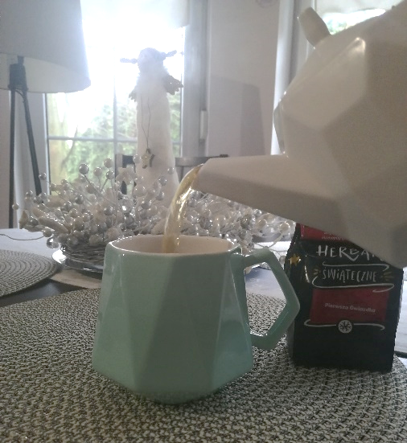
Świąteczne klimaty…
Dziś przyozdobiłam mój dom.
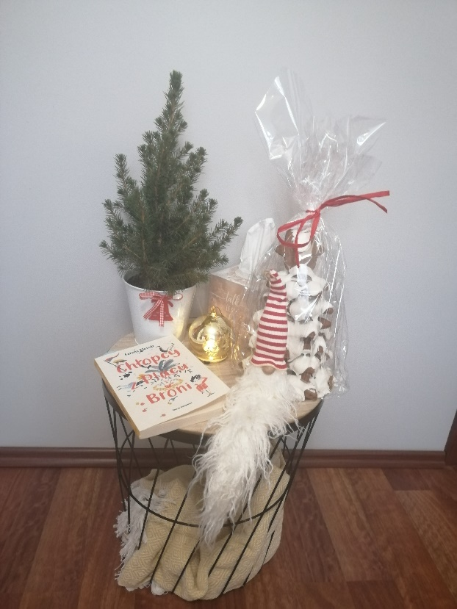

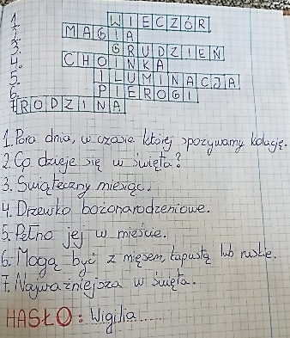

Później piłam świąteczną herbatę „pierwsza gwiazdka”.

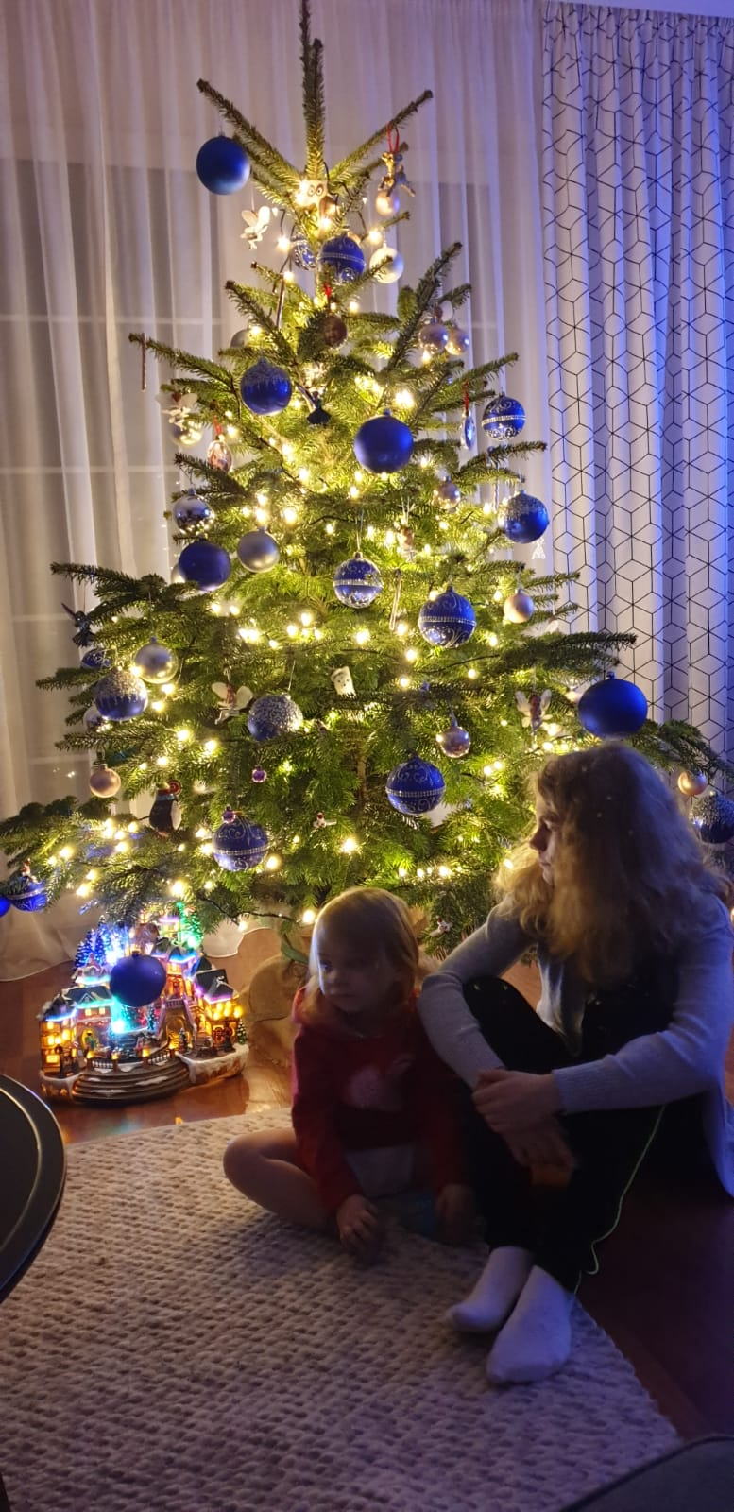
Zrobiłam własną świąteczną krzyżówkę.

Nadałam mojemu stolikowi świąteczny urok.
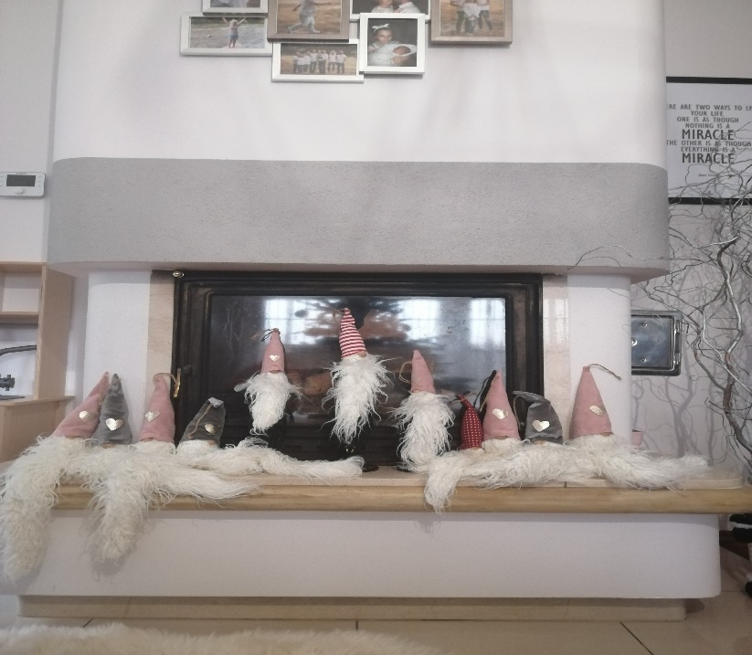

Następnie do mojego domu zakradło się trochę
gnomów i uwiły sobie gniazdko na moim kominku.
… i teraz ze mną zapozowała do zdjęcia moja siostra Hania
Helena Fryc 5a
ŚWIĄTECZNE KRZYŻÓWKI
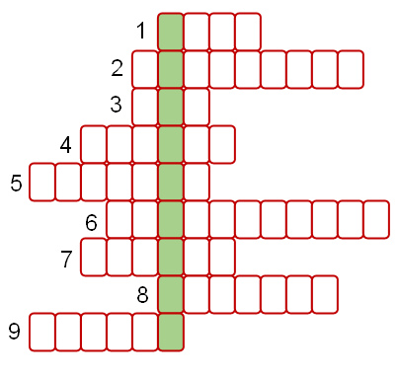

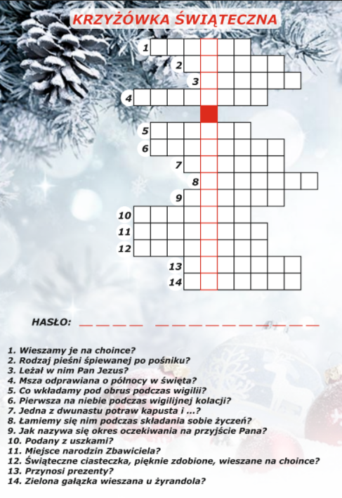
Pytania do krzyżówki:
1. Ryba podawana na Wigilii .
2. Wysyłamy je rodzinie i znajomym.
3. Pomocnik Mikołaja .
4. Śpiewana po Wigilii.
5. Pierwsza na niebie w noc wigilijną
6. Królowie niosący dary dzieciątko
7. Od jakiego języka wywodzi się
słowo adwent
8. Ubierana w wigilię
9. Odprawiane w Adwencie Msze ku czci Najświętszej Maryi Panny.

Emilia Barcińska

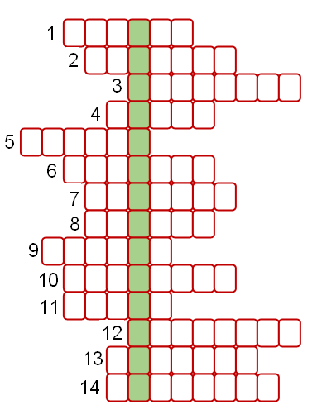

Pytania do krzyżówki

- Leżał w nim Pan Jezus..
- Zielone drzewko ubrane w bombki.
- Składane przy stole wigilijnym.
- …Chrystus
- Ulepiony ze śniegu.
- Dzielimy się nim przy stole wigilijnym.
- Jedna z potraw wigilijnych.
- Np. bożonarodzeniowa.
- Śpiewamy je w święta Bożego Narodzenia..
- Dostajemy pod choinkę.
- Pojął za żonę Marię, matkę Jezusa.
- Siedziba Boga.
- Roznosi prezenty.
- Imię jednego z trzech mędrców z Nowego
Testamentu.
Nikola Kubiś, klasa 5a
Listy do Świętego Mikołaja
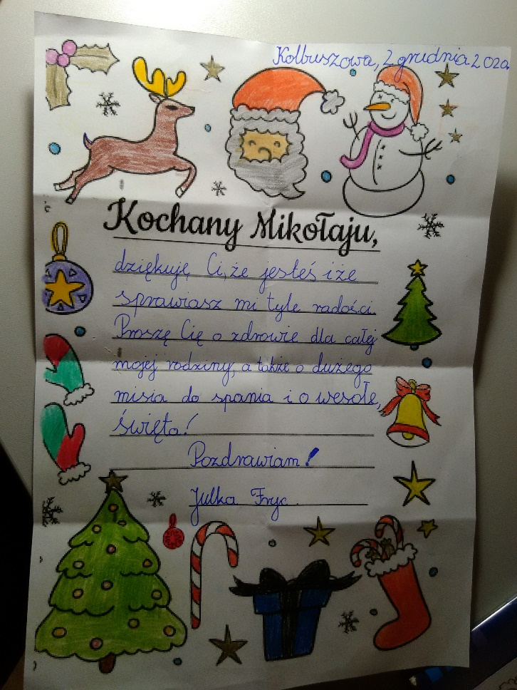
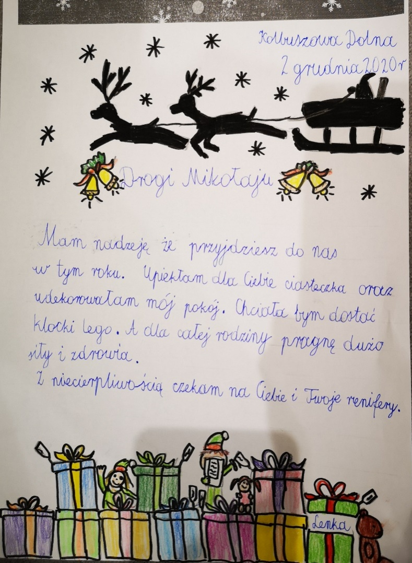

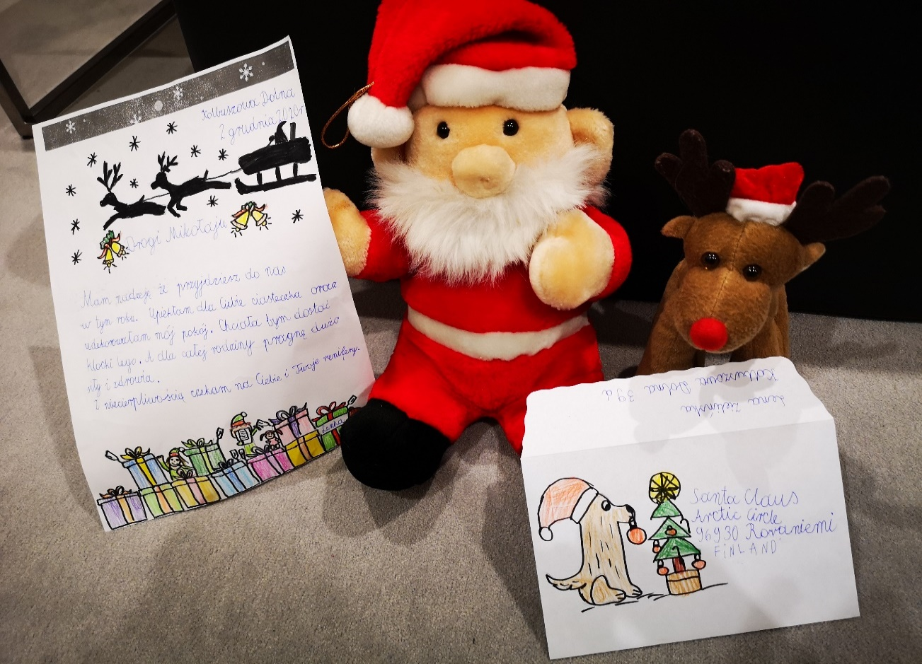

MIKOŁAJKOWA FOTOGALERIA
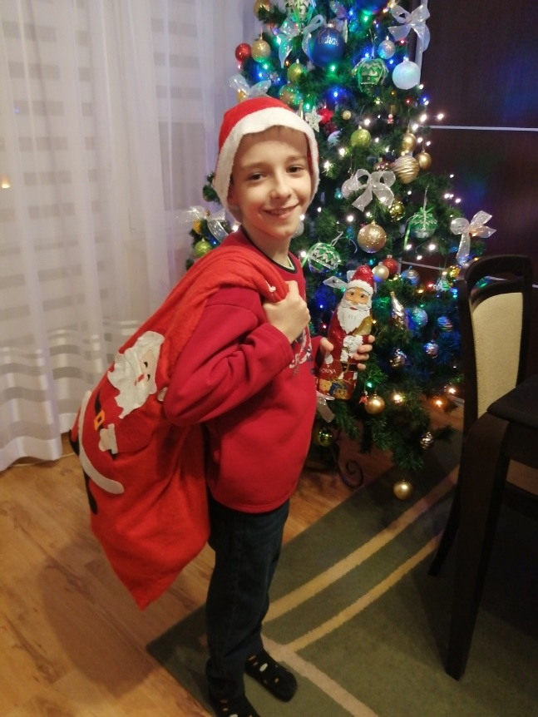

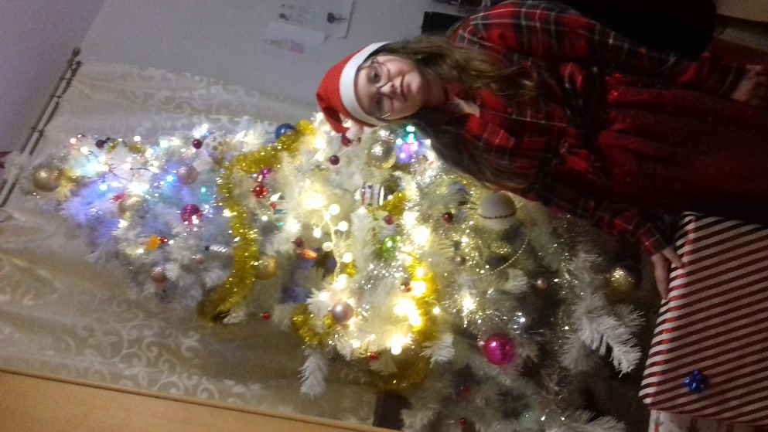

Michał Bieleń

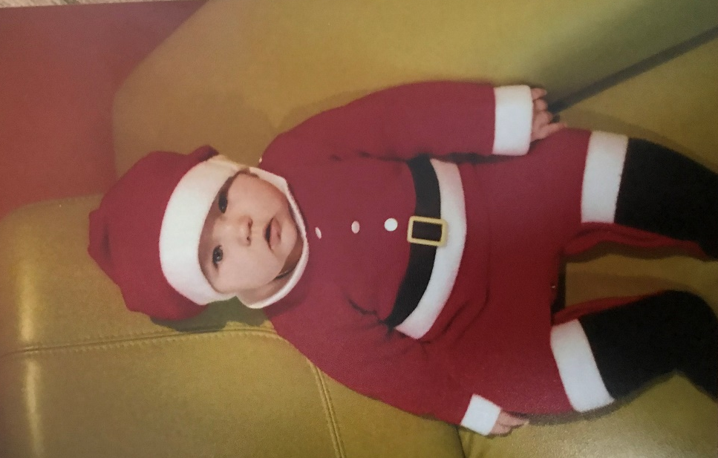

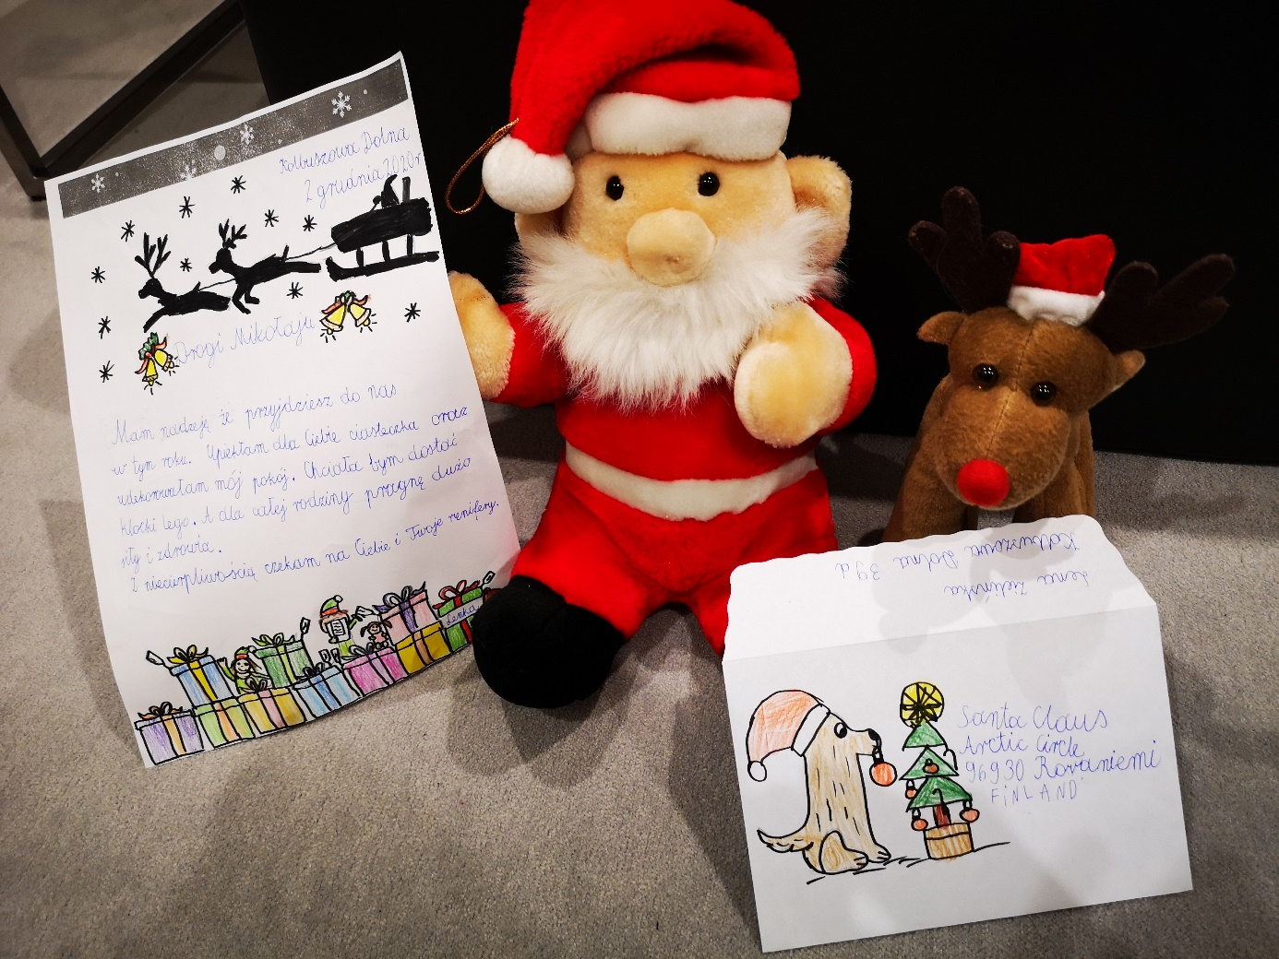
Joasia Rak

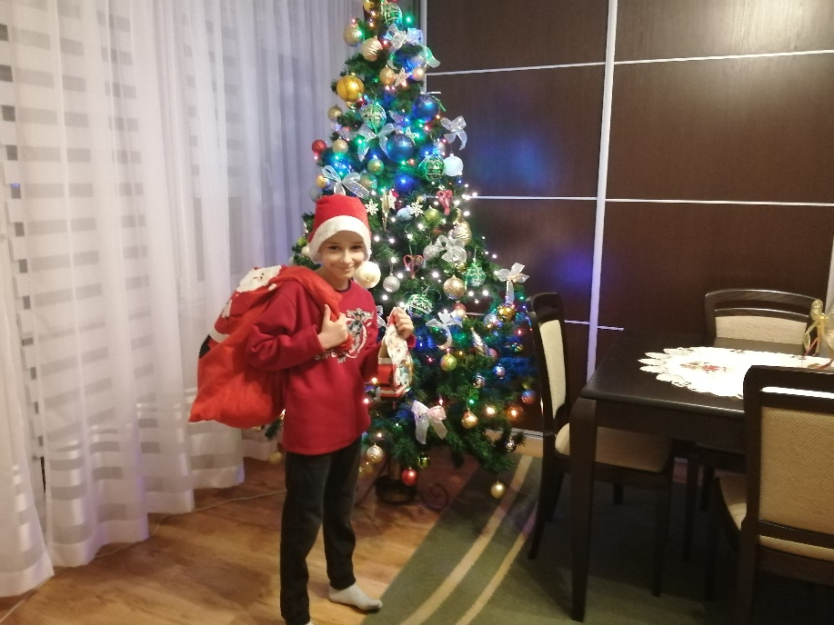

Lena Wróblewska
Mateusz Bieleń Bieleń
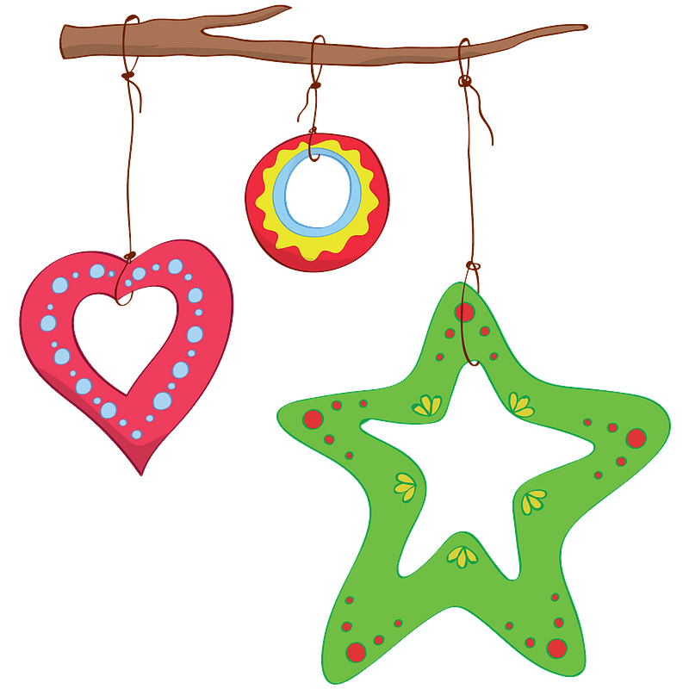
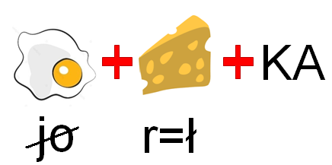

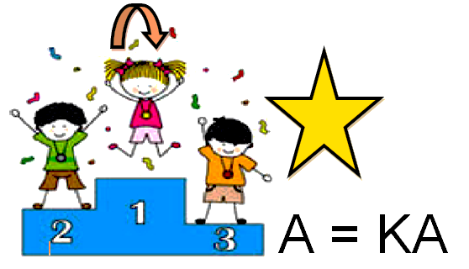
Świąteczne
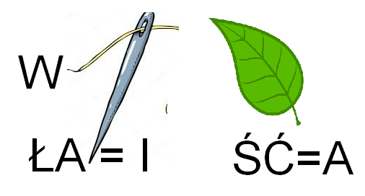

rebusy
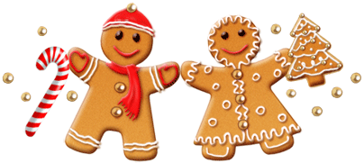

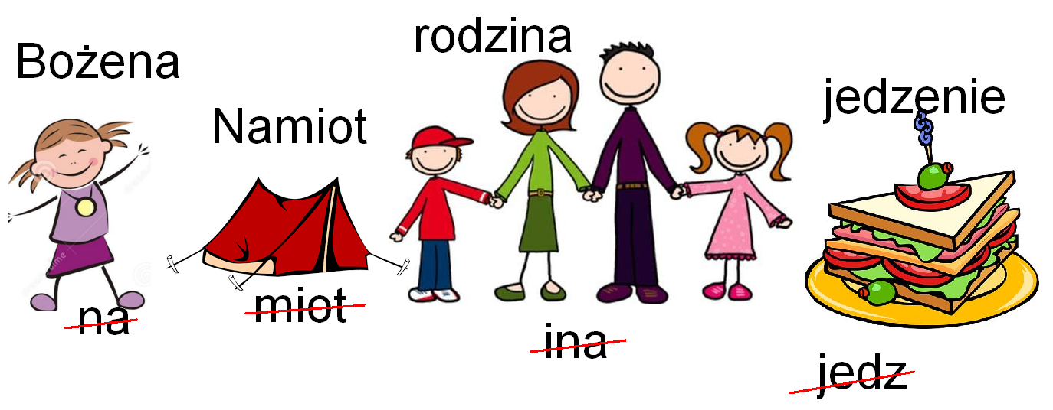

SZOPKI BETLEJEMSKIE
Prace naszych uczniów
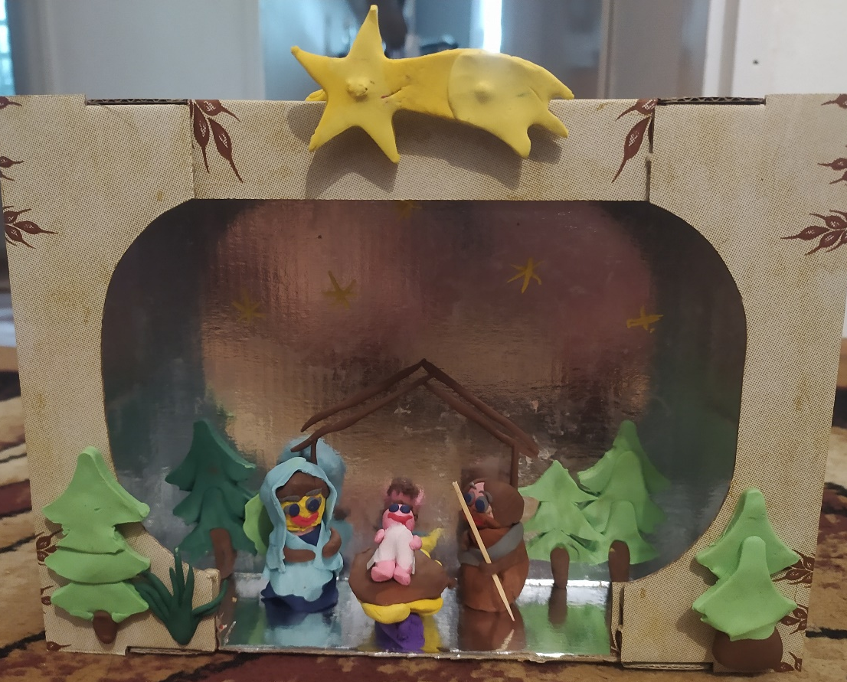
Julia Nowak, klasa 2A

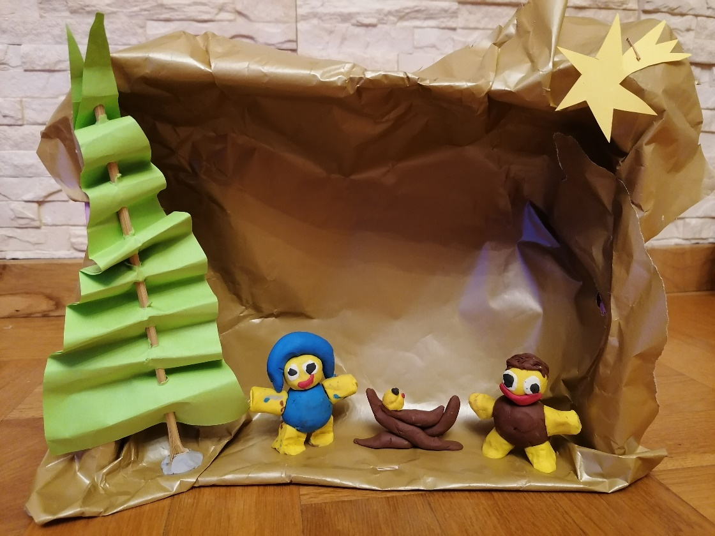
Adrian Jakubczyk
klasa 2A

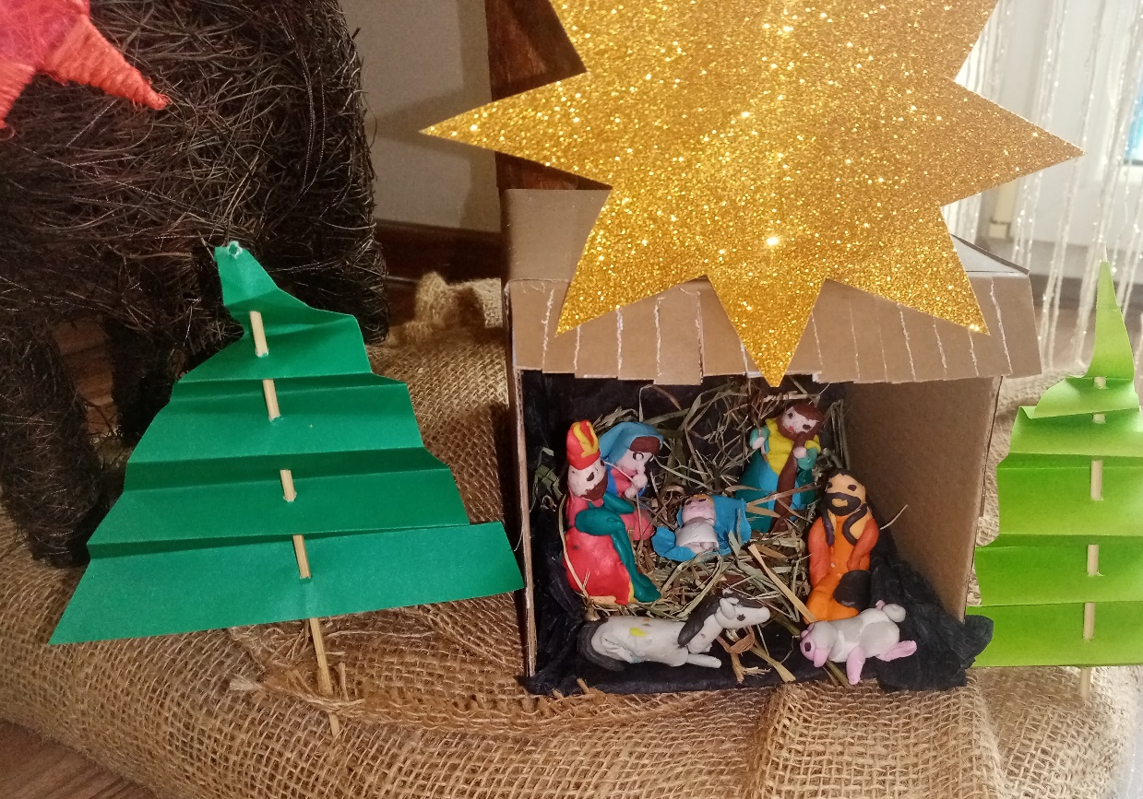

Daria Kosiorowska klasa 2A

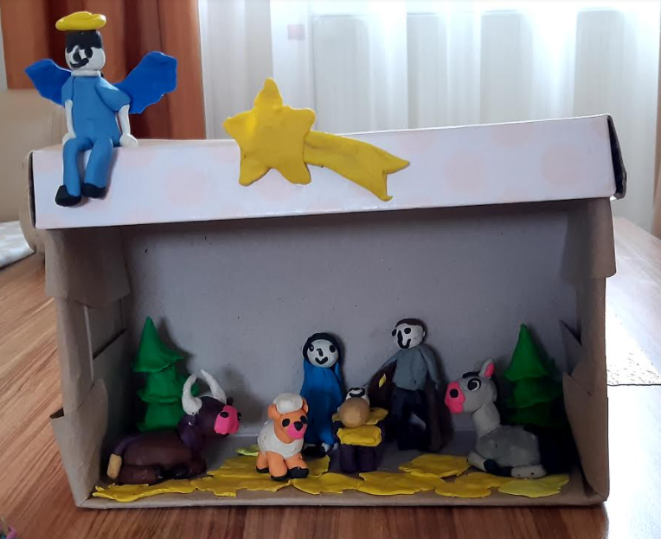

Wiktoria Halat,
klasa 2A

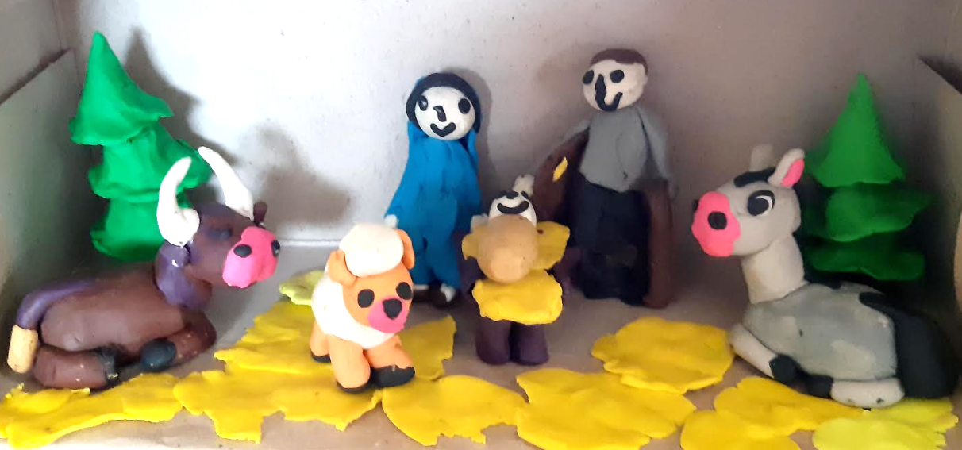

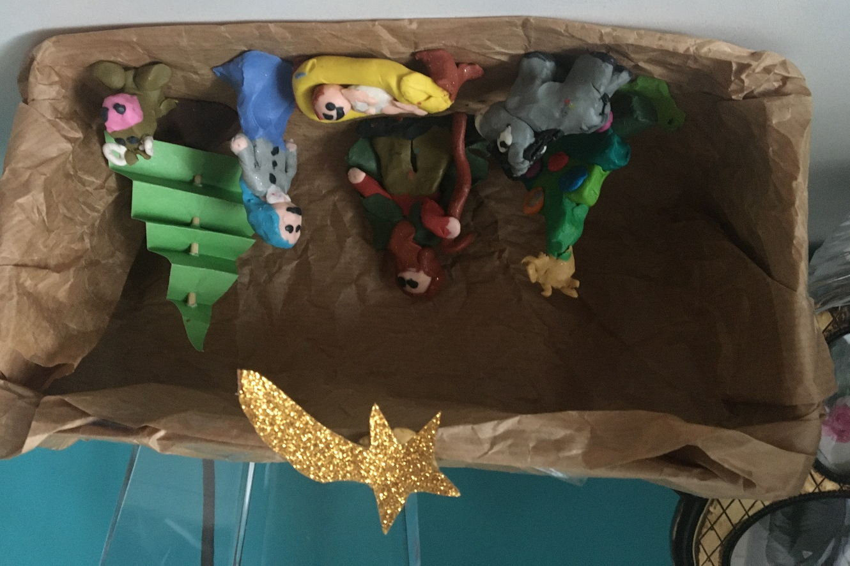

Lena Golis,
klasa 2A

